Fragenkatalog 2
7. Grundlagen Statistik
Welche Wahrscheinlichkeitsverteilung wird beim Kernzerfall verwendet?
Es wird die Poisson Verteilung für die Berechnung gewählt. Bei großen Teilchen und Zerfallszahlen kann auch eine Gaußverteilung verwendet werden um das Ergebnis näherungsweise zu berechnen.
Wie groß ist die Standardabweichung bei der Poisson Verteilung?
Die Standardabweichung entspricht der Wurzel des Erwartungswertes. Die Wahrscheinlichkeit das die Anzahl der Zerfälle in einem Bereich von +/- der Standardabweichung um den Erwartungswert liegt, ist nach der Gauß Verteilung 68,2%
8. Radioaktivität
Nennen sie 8 Zerfallsarten
α-Zerfall, $β^{-}$-Zerfall, $β^{+}$-Zerfall, Elektroneneinfang, Protonenzerfall, Neutronenzerfall, γ-Zerfall, Kernspaltung
Was muss gelten, damit ein Zerfall stattfinden kann?
Die Masse des Ursprungskerns muss größer sein als die Summe der Massen der Zerfallsprodukte.
Was ist der Q-Wert?
Der Q-Wert beschreibt den Energiegewinn oder Verlust durch die Massenveränderung bei einer Zerfallreaktion. Falls der Q-Wert positiv ist der zerfall exothern und falls er negativ ist endothern.
Endotherne Reaktionen können nur stattfinden, wenn die Energie der Ursprungskerne größer als der Q-Wert ist.
Was ist die Karlsruher Nuklidkarte und was ist dort abzulesen?
In der Nuklidkarte sind alle erforschten stabilen und instabilen Kerne aufgetragen nach Protonen- und Neutronenzahl. Neben den Kernen sind ebenfalls viele Isomere in der Nuklidkarte zu finden.
In der Nuklidkarte sind wichtige Parameter wie Kernaufbau (Protonen- Neutronenzahl), Halbwertszeit und Zerfallsarten aufgetragen. Es sind dabei sowohl die Energien der Einzelnen Zerfälle als auch deren Wahrscheinlichkeiten registriert. Ebenso wird in der Nuklidkarte die Häufigkeit des Nuklids im Vergleich zu seinen Isotopen angegeben.
Zerfallsgesetz:
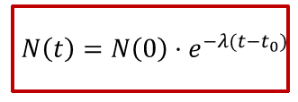
Umrechnung von der Zerfallskonstante in die mittlere Lebensdauer und Halbwertszeit:
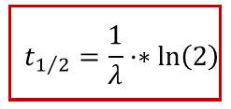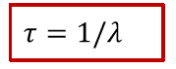
Was passiert bei Kernen mit verschiedenen Zerfallswegen?
Jeder Zerfallsweg kann mit einer bestimmten Wahrscheinlichkeit stattfinden. Für jeden Zerfallsweg kann eine Eigene Zerfallskonstante definiert werden. Alle Zerfallskonstanten müssen in der Summe die ursprüngliche Zerfallskonstante ergeben.
Definiere Aktivität, Energiedosis und Dosisleistung
Aktivität: Zerfälle pro Sekunde
Energiedosis: absorbierte Strahlungsenergie pro Masse
Dosisleistung: Energiedosis/Zeit
Was ist die Äquivalentdosis?
Die Äquivalentdosis fügt zu der rein physikalischen Einheit der Energie dosis noch einen Biologischen Einfluss durch die Strahlungsart hinzu. Schwere Ionen schädigen biologischen Organismen stärker als Photonen. Die Energiedosis wird mit dem Faktor Q multipliziert, um die Äquivalentdosis zu erhalten.
Wie entsteht natürliche Radioaktivität?
Im Urknall sind die leichten Kerne bei der Nukleosynthese entstanden. In Sternen werden aus den leichten Kernen schwerere Kerne durch Verschmelzung. Für schwere Kerne sind Sternexplosionen nötig. Kerne als primordiale Radionuklide bezeichnet
Warum ist ionisierende Strahlung besonders schädlich für lebende Organismen?
Die ionisierende Strahlung kann die DNA-Bindungen auflösen und so zu akuten oder chronischen Krankheiten führen. Geringe Schäden können jedoch von den natürliche Reparaturmechanismen korrigiert werden.
Wie entsteht die kosmische Höhenstrahlung?
Protonen mit einer sehr hohen Energie treffen auf Teilchen in der Atmosphäre und erzeugen viele stark beschleunigte Teilchen. Die Dosisleistung nimmt dabei in der Höhe zu, sodass man bei einem Flug ungefähr 2,5 µSv/h an Dosis abbekommt. Im Jahr etwa 0,4 mSv an Dosis durch Höhenstrahlung
Was ist terrestrische Strahlung?
Strahlung durch Radionuklide aus dem Erdboden. Vor allem durch die Uran- und Thorium-Reihe ausgelöst. Entspricht ungefähr 0,4 mSv im Jahr.
Wie wird man durch Radon mit Dosis exponiert?
Radon entsteht aus den Zerfallsreihen der Radionuklide im Erdboden und kann da Radon gasförmig ist in die Atmosphäre gelangen. Durch Einatmen von Radon wird Dosis deponiert. Entspricht etwa 1-2mSv pro Jahr
Warum strahlen Menschen?
Verschiedene Radionuklide sind Isotope von Atomen, die in Nahrungsmitteln vorkommen. Dadurch, dass mit einer gewissen Häufigkeit auch Radionuklide in den Nahrungsmitteln enthalten sind werden diese in den menschlichen Körper eingebaut, da sich diese im Stoffwechsel nicht von den stabilen Isotopen unterscheiden. Ein Mensch strahlt mit etwa 9000 Bq. Radionuklide im Menschlichen Körper: K40, C14, Sr90, Ra226…
Wie hoch ist die Strahlenbelastung der Zivilbevölkerung?
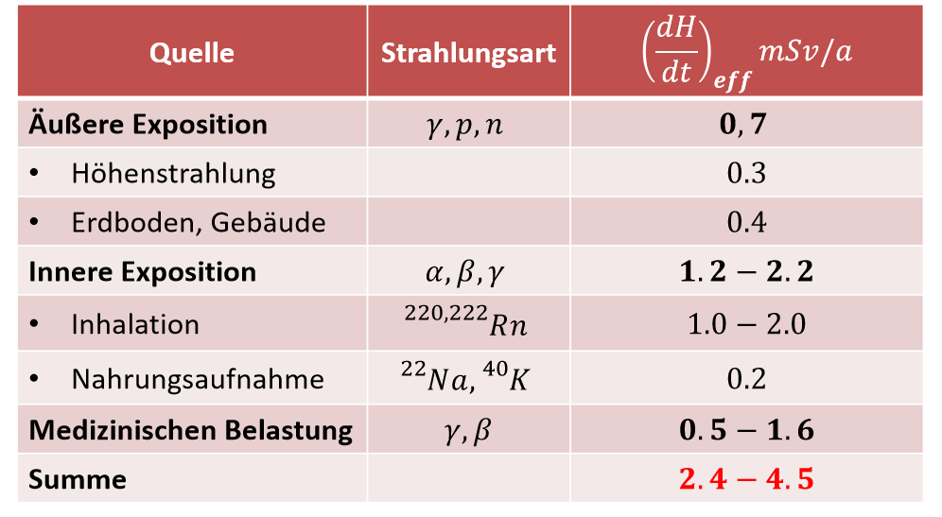
Wie kann Radioaktive Strahlung in der Medizin angewendet werden?
Krebstherapie, Radioaktive Tracer (PET…)
Erkläre die Radiokarbonmethode
Bei Datierungmethoden mit Radioaktivität wird gemessen wieviel Zeit vergangen ist anhand der noch verbleibenden Aktivität des Objekts. Bei der Radiokarbonmethode wird dafür C14 verwendet. Da lebende Organismen Kohlenstoff aus der Luft und der Nahrung beziehen welche C14 enthalten lagert sich das C14 in den Organismen ab und zerfällt. Stirbt ein Organismus gibt es keine Zufuhr von neuem C14 und nur das bereits Gespeicherte zerfällt. Wenn man die aktuelle Aktivität misst und die Aktivität zum Todeszeitpunkt, welche bekannt ist, verwendet lässt sich das Alter relativ genau bestimmen. Datierung funktioniert wegen der Halbwertszeit von 5000 Jahren zwischen 500 und 50000 Jahren.
Weitere Datierungsmethoden: Kalium-Argon-Methode, Rubidium-Strontium Methode
Wie lassen sich geringe Atomkonzentrationen mit ionisierender Strahlung nachweisen?
Probe wird mit Neutronenstrahlung bestrahlt und damit aktiviert. Die entstandenen Radionuklide geben ein charakteristisches Spektrum ab, welches analysiert werden kann um auf die Nuklide zu schließen.
8.2 Alpha-Zerfall
Was sind Alpha-Teilchen?
Alpha-Teilchen sind Helium Kerne, die mono-energetisch aus dem Kern emittiert werden. Sie besitzen eine sehr geringe Reichweite mit einer hohen Ionisationsdichte. Der Q-Wert ist beim Alpha Zerfall für die Halbwertszeit entscheidend. Umso höher der Q-Wert, desto kürzer die Halbwertszeit.
Was ist die Geiger-Nutall Regel?
Die Geiger-Nutall Regel ist eine empirisch gefundene Formel, welche die Halbwertszeit mit der Masse des Ursprungsteilchens und der kinetischen Energie in Verbindung setzt.
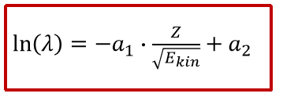

Welche Zerfallsketten existieren beim Alpha-Zerfall?
Uran-Serie: U238->Pb206
Aktinium-Serie: U235->Pb207
Thorium-Serie: Th232->Pb208
Neptunium-Serie: Np237->Bi209
Wie teilt sich die kinetische Energie nach dem Alpha-Zerfall auf?
Die Energie wird nach der Masse aufgeteilt. Dabei erhält das Alpha-Teilchen deutlich mehr Energie. Es kann jedoch auch vorkommen, dass Teile der Energie dazu verwendet werden um den Tochterkern in einen angeregten Zustand zu versetzten. Fällt der tochterkern wieder in den Urzustand wird die Energie wieder in Form von Gamma-Strahlung abgegeben. Dadurch kann beim Alpha-Zerfall ein Linienspektrum entstehen.
Warum ist der alpha-Zerfall nicht ohne weiteres möglich?
Der Coulombwall ist um einiges höher als die Energie, die das Alpha-Teilchen erhalten würde. -> Das Teilchen könnte nicht über den Coulombwall und müsste im Kern bleiben.
Was ist der Tunneleffekt?
Der Tunneleffekt beschreibt, dass sich ein Alpha-Teilchen mit einer gewissen Wahrscheinlichkeit >0 innerhalb und jenseits der Potentialbarriere befinden kann. Dies folgt aus der Lösung der eindimensionalen Schrödingergleichung mit einem Kastenpotential. Daraus lässt sich eine Transmissionswahrscheinlichkeit, und damit auch ungefähr die Zerfallswahrscheinlichkeit, berechnen. Da der Coulombwall eines Atomkerns kein Kastenpotential ist, müssen verschiedene Kastengrößen hintereinander gesetzt werden, um das Potential annähern zu können. Die Transmissionswahrscheinlichkeit ergibt sich dann zu: $P_{T_{c}}≈e^{-G}$
G ist dabei der Gamov-Faktor.
Was ist der Gamov-Faktor?
Der Gamov-Faktor wird zur Berechnung der Transmissionswahrscheinlichkeit benötigt. Er lässt sich mit der Ordnungszahl und der Geschwindigkeit des Alpha-Teilchens berechnen. Der gamov-Faktor hat dabei eine ähnliche Abhängigkeit, wie die Geiger-Nutall Regel. $G\sim \left(Z-2\right)/\sqrt{E_{kin}}$
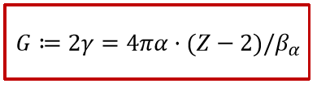
8.3 Beta-Zerfall
Warum besitzt der Beta-Zerfall ein kontinuierliches Energiespektrum?
Beim Beta-Zerfall werden sowohl Elektronen oder Positronen als auch Neutrinos ausgesendet. Dabei kann sich die Energie fast beliebig auf die beiden Teilchen aufteilen.
Was versteht man unter der schwachen Wechselwirkung?
Eine der vier Grundkräfte in der Physik, welche nur auf relativ kurze Distanzen wirkt im Vergleich zur Gravitation und dem Elektromagnetismus. Wirken vor allem bei Zerfällen wie dem Beta-Zerfall. Im Gegensatz zu den anderen WW lässt sich kein gebundener Zustand bilden.
Wie nennt man die Austauschteilchen der schwachen Wechselwirkung?
W-Bosonen und Z-Bosonen.
Wie ist die mittlere Lebensdauer von dem Q-Wert abhängig?
Im Allgemeinen sehr kleine Übergangswahrscheinlichkeiten
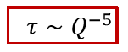
Welche Materieteilchen gibt es im Standardmodell und wie sind ihre Ladungen?
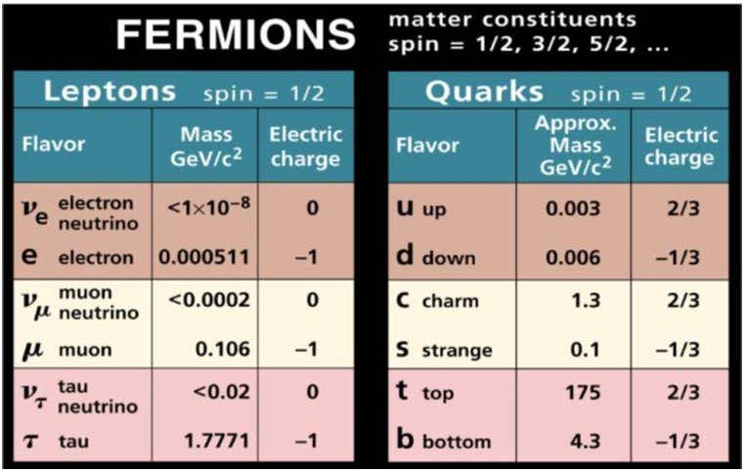
Warum haben Quarks Farben?
Die verschiedenen Teilchenbausteine haben verschiedene Farben (also nicht wirklich aber imaginär). Alle zusammengesetzte Systeme müssen farbneutral sein und legen damit die möglichen Kombinationsmöglichkeiten der Bausteine fest.
Welche Teilchen gehören zu den Leptonen?
Elektronen, Muonen, Tauonen, Elektron-Neutrino, Muon-Neutrino und Tau-Neutrino
Welche Teilchen gehören zu den Hadronen?
Subatomare Teilchen, welche durch die starke Wechselwirkung zusammengehalten werden. Baryonen und Mesonen gehören zu den Hadronen. Beispiele: Protonen, Neutronen, Pion…
Was sind Baryonen?
Baryonen sind subatomare Teilchen mit relativ hoher Masse mit einem halbzahligen Spin. Sie bestehen jeweils aus drei Quarks oder Antiquarks. Gehören zu der Gruppe der Hadronen.
Was sind die verschiedenen Teilchengenerationen?
Es gibt insgesamt 3 Teilchengenerationen im Standerdmodell. Unterscheiden sich durch ihre Masse, welche mit jeder Generation zu nimmt. In der Natur kommt vor allem die erste Teilchengeneration vor.

Wie viele Kräfte gibt es im Standardmodell und wie sind ihre Eigenschaften?
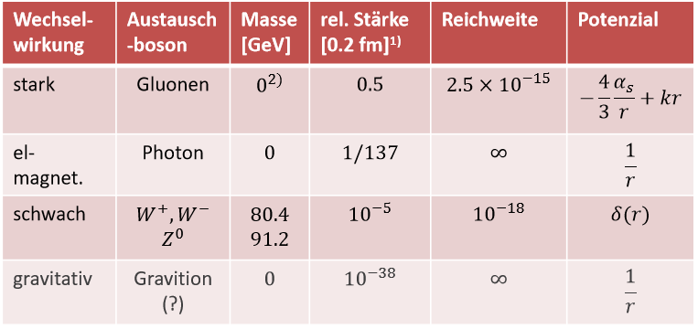
Wie lang dauert der Austausch mit virtuellen Teilchen (Austauschteilchen)?
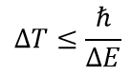
Was ist der $β^{-}$ Zerfall?
Zerfall eines Neutrons in ein Proton, ein Elektron und ein Anti-Elektron-Neutrino.
Die Massenzahl bleibt erhalten. Die Protonenzahl nimmt zu und die Neutronenzahl nimmt ab. Vora allem bei Atomkernen mit Neutronenüberschuss.
Was ist der $β^{+}$ Zerfall?
Zerfall eines Protons in ein Neutron, ein Positron und ein Elektron-Neutrino. Die Massenzahl bleibt hier ebenfalls erhalten. Die Protonenzahl nimmt um eins ab und die Neutronenzahl um eins zu. Vor allem bei Kernen mit Protonenüberschuss.
Warum kann der $β^{+}$ Zerfall manchmal nicht stattfinden?
Die Umwandlung muss mehr Energie liefern als die Energie, welche benötigt wird, um ein Elektron und ein Neutrino zu erzeugen. Falls die Energie zu gering ist kann kein Zerfall stattfinden.
Was passiert, wenn kein $β^{+}$ Zerfall stattfinden kann?
Der Kern zerfällt über den Elektroneneinfang. Dabei nimmt der Kern sich ein Außenelektron aus einer inneren Schale und Wandelt das Proton plus das Elektron in ein Neutron und ein Elektron-Neutrino um. Durch den Einfang wird ein Schalenplatz frei und wird von einem Elektron einer höheren Schale aufgefüllt. Dadurch entsteht charakteristische Röntgenstrahlung.
Was wird benötigt zur Beschreibung des Energiespektrums und der Übergangsrate von Beta-Zerfällen?
Wird mit Fermis’s Goldener Regel berechnet/beschrieben. Benötigt die Stärke der Wechselwirkung (kopplungskonstante), das Matrixelement (Überlapp der Wellenfkt.) und die Dichte der Endzustände. Für die Beschreibung wird an genommen, dass die Wechselwirkung so kurzreichweitig ist, dass man sie als Punktwechselwirkung wahrnehmen kann.
Es lässt sich aus dem Verlauf des Energiespektrums erkennen, dass das Spektrum zu Beginn mit dem Quadrat von p anwächst und zum Schluss mit dem Quadrat aus der Differenz von Maximal- und Elektronenenergie abfällt.
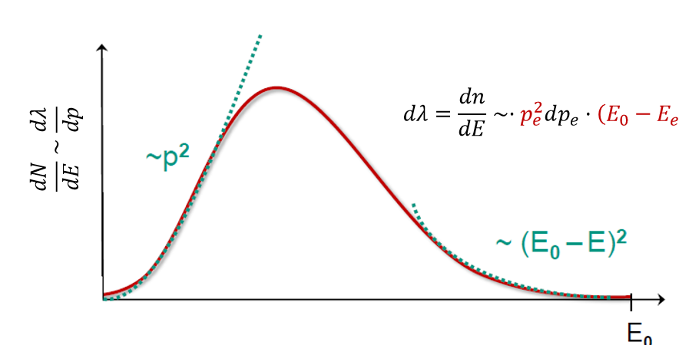
Wie lässt sich die Masse eines Neutrinos bestimmen?
Man muss dazu einen Fermi-Curie-Plot erstellen. Dieser Plot gibt die linearisierte Form dens Betaspektrums als Funktion von der Elektronenenergie an. Wenn man die Energieverteilung für verschiedene Punkte berechnet, kann man eine Trendlinie einzeichnen, welche beim Schnittpunkt mit der X-Achse die maximale Elektronenenergie angibt. Wenn man diese Energie vom Q-Wert abzieht erhält man die minimale Energie, welche das Neutrino erhält -> Ruhemasse des Neutrinos. Es müssen dafür jedoch fast nur die Werte für große Elektronenenergien verwendet werden, da die Gerade am Ende einen leichten Knick macht.
Alternative dazu ist die Messung mit dem Mainzer Tritium Spektrometer. Hier wird das Elektron durch Elektroden maximal aus der Bahngelenkt und wieder zurückgelenkt und es wird geschaut bis zu welcher Energie das Teilchen noch detektierbar ist. Die Grenze ergibt dann die Maximale Elektronenenergie.
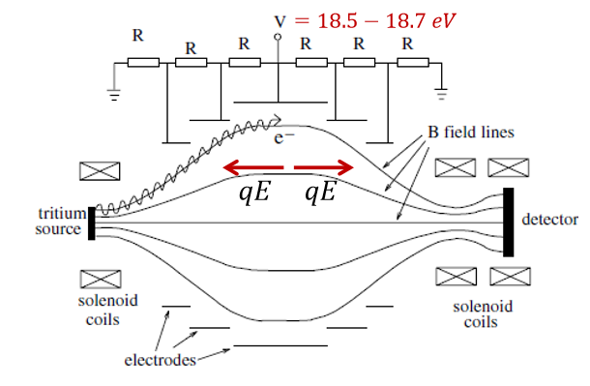
8.4 Gamma-Zerfall
Was ist der Gamma-Zerfall?
Ein Gamma-Zerfall findet statt, wenn sich der Atomkern nach einem Zerfall in einem angeregten Zustand befindet. Die Energie die bei Umwandlung des weniger stabilen Übergangszustands in den stabilen Zustand entsteht wird als Gamma Strahlung abgegeben. Es wird dabei ein Photon aus dem Kern emittiert. Dies kann auch bei der Paarvernichtung eines Positrons mit einem Elektron passieren wobei zwei 511 keV Photonen diametral abgestrahlt werden.
Was ist die innere Konversion?
Ähnlich wie die Alpha- und Beta-Strahlung kann auch die Gamma-Strahlung mit der Atomhülle wechselwirken und Elektronen ionisieren. Wird ein Elektron ionisiert rückt ein Elektron aus einer höheren Schale nach und es entsteht Röntgenstrahlung. Neben Elektronen kann auch durch Paarbildung ein Elektron und ein Positron aus dem Kern emittiert werden. In gewissen Fällen muss sogar eine Gamma-Emission aufgrund von Auswahlregeln stattfinden.
Was ist die Auswahlregel?
Der Gamma Zerfall findet zwischen Zuständen mit wohldef. Quantenzahlen statt, dadurch gelten Auswahlregeln. Durch die Drehimpulsauswahlregel kann manchmal nicht nur ein Gamma Quant entstehen, da sonst der Drehimpuls der Endzustände zu gering wäre.
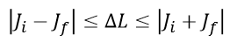 $∆L=1 Dipolstrahlung, ∆L=2 Quadrupolstrahlung$
Wenn der Endzustand einen Drehimpuls von unter 1 hat muss auch mindestens ein Teilchen emittiert werden um den Drehimpuls der Endzustände zu erhöhen.

